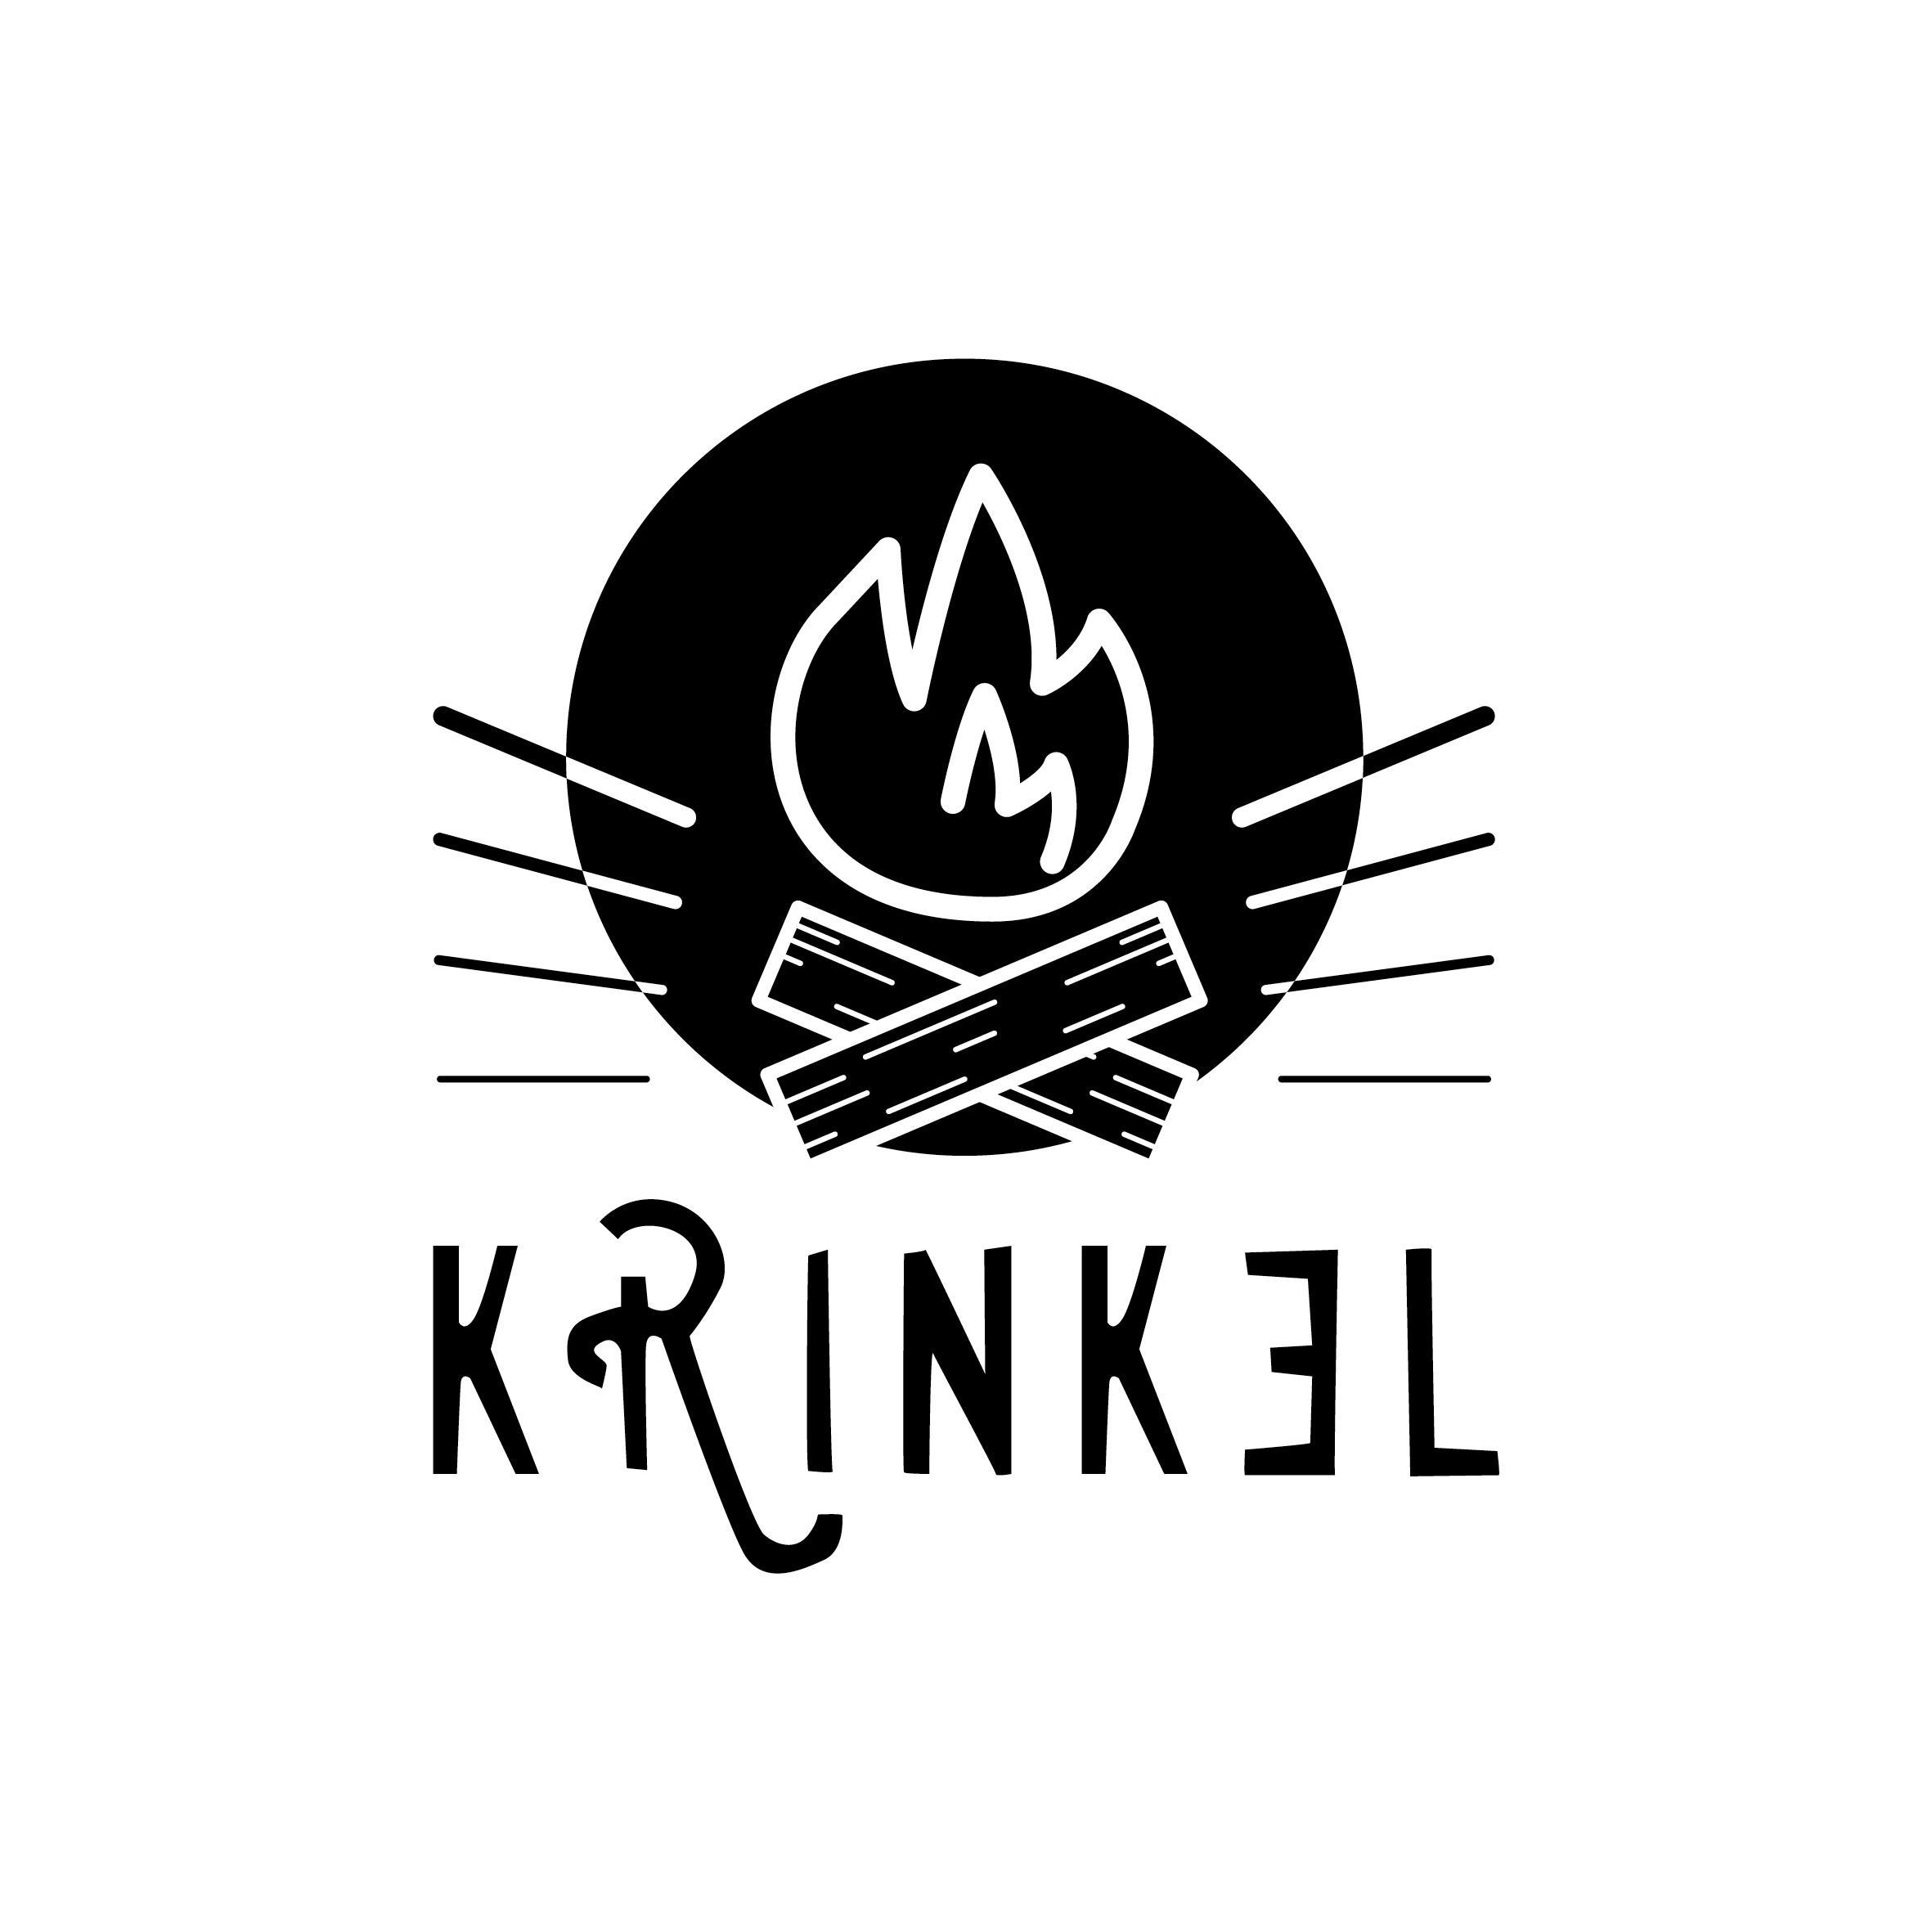 | Chirojeugd-Vlaanderen vzw  Werkgroep Krinkel nachtspel  8 Juli 2017

Nachtspel: Up to space

Spelpost Boerderij => Verbond Mechelen

Verkorte uitleg:
Jouw verbond bemant de spelpost ‘boerderij’ tijdens het nachtspel. Dit betekent dat jullie een 15tal begeleiding voorzien die zich inleven in de verschillende personages van de boerderij. De deelnemers kunnen terecht bij jullie om ‘eten’ te verdienen. Dit hebben de deelnemers nodig om naar de ruimte te mogen vertrekken in de raket.

Dit ‘eten’ kunnen ze bij jullie verdienen door een opdracht uit te voeren (zie lijstje onderaan). Deze opdrachten kunnen ze pas komen uitvoeren van zodra jullie spelpost is ‘vrijgespeeld’. De deelnemers kunnen dit doen door voldoende jetons binnen te brengen bij één van de centrale posten.
In jullie spelpost hangen 3 lampionnen, 1 in elke kleur van de 3 grote groepen. Van zodra de lampion van een bepaalde kleur is aangestoken, is de post voor deze kleur vrijgespeeld en mogen deelnemers van de respectievelijke kleur opdrachten uitvoeren.
Als er al deelnemers aankomen voordat de post is vrijgespeeld voor hun kleur, mogen ze wel al binnen maar leidt je ze gewoon wat af in je rolletje. Je houdt ze wat aan het lijntje zonder ze opdrachten voor levensmiddelen te laten uitvoeren. Improviseer er maar op los als ze jullie komen vragen om eten, medicijnen, drank, kledij, …

Het is de bedoeling dat de deelnemers het nachtspel ontdekken. Door rond te lopen en de juiste mensen aan te spreken kunnen ze hun levensmiddelen verdienen, het is de bedoeling dat de begeleiding niet gewoon een opdracht geeft maar de deelnemers zich laten inleven in het spel, ze zijn niet met begeleiding aan het praten maar wel met personen uit de boerderij, door met hen te praten komen ze te weten wat ze moeten doen om die personen te helpen, daar worden ze dan voor beloond met levensmiddelen. Indien je als begeleider vindt dat de opdracht te lang duurt of niet goed werd uitgevoerd mag je de deelnemers ook zonder levensmiddelen terug op pad sturen.

Te verdienen levensmiddel: eten (voorgesteld door een letterkoekje)

Inkleding en algemeen materiaal:
Groot materiaal (eventueel voorzien via nachtspelploeg):
- Kartonnen tractor
- Aanhangwagens en stootkarren (van logistiek)
- Eventueel maisveld op de achtergrond
- Stallen (paletten) met dieren (karton)
- Enkele botten hooi
- Algemeen: 3 lampionnen in de 3 kleuren, kaarsjes en fakkels voor algemene sfeerverlichting.
- Eten: minimaal 350 letterkoekjes
Klein materiaal (zelf te voorzien door verbond):
- Dierenmaskers
- Ter plekke mesthoop te improviseren
- verkleedkleren: Overals, laarzen, sjaaltjes, rieken, andere boeren zaken
- ... geef je inspiratie de vrije loop ...
- Wat extra zaklampen

Spelen en personages:
Als blijkt dat opdrachten te moeilijk of gemakkelijk zijn, mag uiteraard worden aangepast door de begeleiding. Een opdracht zou in principe niet langer dan 5 min mogen duren.
Als je zelf ideeën hebt voor personages of spelen dan mag deze lijst uiteraard nog worden aangepast.
Inkleding begeleiding | Aantal bege-leiding | Spel en uitleg | Aantal deel-nemers tegelijk | Materiaal (voorzien door nachtspelploeg)
Varken of varkensboer | 1 | Zwijnenstal: eet een volledige beschuit op en blaast een theelichtje uit, om ter snelst. | Min 2 clans | Beschuiten, vuur, theelichtjes
Koe of koeien boer | 1 | Koetje melken: vul een plastiek handschoen met water, prik gaatjes in de vingers, zuig deze leeg, en vul zo snel mogelijk een flesje met je mond. Voor het flesje mogen ze wat lopen, om ter snelst. | Min 2 clans | Plastick handschoenen, water, 10 x 0,5l flesjes
Oud krom boertje | 1 | Naald in een hooiberg: Zoek een levensmiddel in een hooiberg (ogen dicht, letterkoekje verstoppen) | Max 2 clans | Letterkoekjes, hooi, blinddoek
Dikke loonwerker | 1 | Wedstrijdje ploegen: Rijd zo snel mogelijk een toertje met een go-cart (Estafette) | 2 clans | 2 go-carts
Speelse stalknecht | 1 | Riek balanceren: Zo lang mogelijk een borstel op je hand laten balanceren | 1 tegen 1 | 4 borstel stelen
Herder met schapen | 1 | Stal uitmesten: Leg een clan lid in een kruiwagen, en loop zo snel mogelijk een parcourtje. | 2 tegen 2 | 2 kruiwagens, parcours af te bakenen met takken, bomen, ...
Zingende boeren dochter | 1 | Liedje knorren: Probeer een verstaanbaar liedje te knorren, de andere moet raden, bij 3 op een rij win je een koekje | 1 clan | /
Koeien fluisteraar | 1 | Bella: Er zit iemand geblinddoekt in het midden in een cirkel (Bella), andere deelnemers mogen op Bella haar achterwerk slaan. Als Bella iemand kan tikken wordt die persoon Bella. Je krijgt punten als je Bella 5 keer op rij kan tikken zonder zelf Bella te worden. (Luidop tellen) | Random clan leden Min 4 clans | Koeienmasker zonder ogen
Oude kenner met pijp en potske | 1 | Zangstonde op de boerderij: Maak zo veel mogelijk dierengeluiden, diegene die geen geluid meer kan nadoen verliest. | Min 2 clans | /
Veearts | 1 | Dierenketting: Zeg een dier, de volgende zegt een dier met de laatste letter van het vorige dier. | 2 clans | /
Paarden temmer, met zweep en sporen | 1 | Manege: Iemand van elke clan neemt een andere op de rug, zo leggen ze samen een parcours af. De snelst gaat lopen met de punten. | Min 2 pers per clan (min 2 clans) | Parcours (met takken, materiaal dat te vinden is)

Zwarte markt:
In elke post is er ook één begeleider die de deelnemers op het slechte pad kan brengen. Deze begeleider is duidelijk louche gekleed en benadert deelnemers die hun opdracht verloren hebben.
Deze begeleider vraagt deelnemers of ze bereid zijn om te smokkelen op de zwarte markt. Met smokkelwaar op de zwarte markt kunnen ze in een andere post terecht om te ruilen tegen eten, kledij, drank, medicijnen en ontspanning (bij de zwarte markt-handelaar daar). Deelnemers die ja zeggen krijgen een zwarte streep op hun gezicht, dit maakt hen kwetsbaar voor de douane (boemannen).
In het begin gedraag je je geheimzinnig en laat je ze op je toekomen. Naar het einde toe kan je meer actief deelnemers benaderen. Je kan naar het einde ook wat duidelijker zijn over waar ze met jouw zwarte marktproducten heen kunnen en je kan dan eventueel ook wat guller zijn (meer eten uitdelen, of andere producten die je zelf hebt binnengekregen doorwisselen).
De zwarte markt begint ook pas als de post is vrijgespeeld voor hun kleur, als dat nog niet zo is, is het de bedoeling dat je ze wat aan het lijntje houdt.
Smokkelaar (zichtbaar louche gekleed) | 1 | - Je deelt uit: Muizen en Ratten. (Je hebt van horen zeggen dat het ziekenhuis hiermee wel iets zou zijn.)  - Je ontvangt zelf: zwartwerkers en mest (kak), en geeft hiervoor ‘eten (=letterkoekje)’ in ruil. | / | Alcoholstift (om markering aan te brengen)

Locatie: wordt nog bepaald.

